香港交易及結算所有限公司及香港聯合交易所有限公司對本公告之內容概不負責，對其準確性或完整性亦不發表任何聲明，並明確表示概不就因本公告全部或任何部分內容而產生或因倚賴該等內容而引致之任何損失承擔任何責任。

山東新華製藥股份有限公司
Shandong Xinhua Pharmaceutical Company Limited
（于中華人民共和國註冊成立之股份有限公司）
（股份代碼：00719）

關於公司調整建議A股發行的發行價和發行數量的公告

茲提述山東新華製藥股份有限公司（以下簡稱“公司”或 “本公司”）日期為2021年4月14日的公告及海外監管公告，內容有關（其中包括）建議A 股發行、日期為2021年4月27日的公告，內容有關（其中包括）建議A股發行獲華魯控股批准、日期為2021年6月30日的投票表決結果公告（“投票表決結果公告”），內容有關（其中包括）於2021年6月30日舉行的股東週年大會、A股類別股東會議及H股類別股東會議已通過所有提呈的決議案，其中包括建議A股發行及支付2020年末期股息、日期為2021年7月19日的公告，內容有關（其中包括）本公司建議A股發行申請獲中國證監會受理、日期為2021年8月2日的公告，內容有關（其中包括）本公司建議 A 股發行申請收到《中國證監會行政許可項目審查一次反饋意見通知書》（以上公告統稱“該公告”）及日期為2021年5月31日的通函（“該通函”），內容有關（其中包括）建議A 股發行之詳情。

除本公告另有所指外，本公告所用詞匯與該公告及該通函所界定者具有相同涵義。

- 建議A股發行

本次建議A股發行的相關議案已於2021年4月14日獲董事會審議並批准，並分別已於2021年6月30日舉行的週年股東大會、A股類別股東會議及H股類別股東會議審議通過。

誠如該通函中所披露，本次建議A股發行的A股發行價（“發行價”）為華魯投資應付的認購價，即A股每股人民幣6.89元：代表(i)不低於定價基準日前20個交易日（其按定價基準日前20個交易日A股交易總額除以該等20個交易日的A股交易總量計算）A股交易均價的80%；及 (ii)不低於定價基準日前本公司最近一年未經審計的歸屬於母公司普通股股東的每股淨資產金額的孰高值。

此外，於該通函中所披露，若公司A股股票在定價基準日至發行日期間發生派息等除權除息事項，例如（但不限於）派發現金分紅，發行價將基於下列公式作調整（“發行價調整” ）。

派發現金分紅：
P1 = P0 – D

其中：

P1 表示 發行價調整後的新發行價
P0 表示 發行價調整前的發行價
D 表示 每股擬派發的現金紅利數額

此外，於該通函中所披露，本次建議A股發行的發行股票數量不超過36,284,470股（含本數），或不超過本次建議A股發行前公司總股本的30%（“該限制”）。然而，倘在定價基準日至發行日期之間有任何除權除息事項（如派息、送股、資本公積金轉增股本）、配股或因其他公司行動導致公司已發行股本發生變動或本次發行價發生調整，華魯投資建議認購A股數量的上限在本次建議A股發行中則不受該限制，並將按照發行價調整後的發行價作相應調整（“發行數量調整”，連同發行價調整，“該等調整”）。

本公司對本次建議A股發行進行該等調整前，A股每股發行價及具體華魯投資認購A股數量情況如下：

A股每股發行價 | A股認購數量
人民幣6.89元 | 36,284,470

- 派發2020年的末期股息

誠如日期為2021年3月31日的公告中所披露，內容有關截至2020年12月31日止年度的業績，本公司建議向股東派發每股現金紅利人民幣0.15元（含稅）（“2020年度利潤分配方案”）。於投票表決結果公告中所披露，股東於2021年6月30日舉行的股東週年大會審議及批准2020年度利潤分配方案。

公司於2021年7月21日發佈海外監管公告，內容有關向A股股東實施2020年度利潤分配方案。於該海外監管公告中，就A股股東而言，確定有權獲發2020年末期股息的股權登記日、與2020年末期股息有關的除息日及現金紅利發放日分別確定為2021年7月29日、2021年7月30日及2021年7月30日。

- 建議A股發行的發行價和發行數量的調整

於本公告日期，本公司2020年度利潤分配方案已實施完畢。因此，按照該等調整，建議A股發行的發行底價和發行數量上限作如下調整：

- 發行價的調整

按照該等調整，發行價由人民幣A股每股人民幣6.89元，調整為A股每股人民幣6.74元，如下：

P1 = P0 – D (A股每股現金紅利)
= A股每股人民幣6.89元 – A股每股人民幣0.15元
= A股每股人民幣6.74元

- 發行A股數量的調整

鑒於本次建議A股發行的發行價已經作出調整而華魯投資認購事項所得款項總額保持不變，即不超過人民幣250百萬元（“認購資金總額”）。按照該等調整，建議A股發行的發行數量將調整為不超過37,091,988 A股，如下：

調整後的A股數量 = 認購資金總額／該等調整後的發行價
= 人民幣250,000,000元／（A股每股人民幣6.74元）
= 37,091,988 A股（數量不足1股的餘數作捨處理）

經本次2020年度利潤分配方案實施完畢後所作出的該等調整，具體本公司向華魯投資發行的A股的新發行價及發行數量情況如下：

A股每股發行價 | A股認購數量
人民幣6.74元 | 37,091,988

除上述調整外，建議A股發行的其他事項均無變化。

- 建議A股發行對本公司股權架構的影響

以下載列本公司(i)於本公告日期；及(ii)緊隨該等調整後建議A股發行完成後本公司的股權架構（假設本公司已發行股份數量並無其他變動，因該等調整後的發行數量除外）：

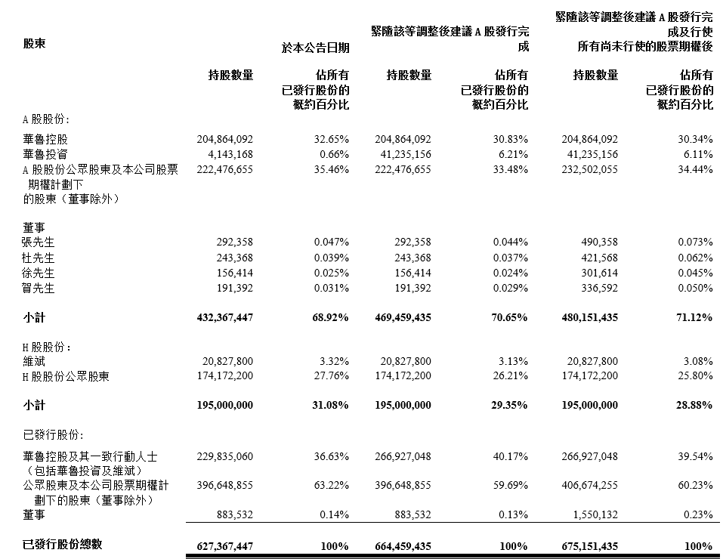
承董事會命
山東新華製藥股份有限公司
張代銘先生
董事長
中國 淄博，二零二一年八月十三日

於本公告日，本公司董事會之成員如下：

執行董事： | 獨立非執行董事：
張代銘先生(董事長) | 潘廣成先生
杜德平先生 | 朱建偉先生
賀同慶先生 | 盧華威先生
非執行董事：
叢克春先生
徐列先生

於本公告日期，華魯控股董事成員包括樊軍先生、丁振波先生、孫佑民先生、張玉明先生及婁紅祥先生。

董事願就本公告所載資料（有關華魯控股及其一致行動人士之資料除外）之準確性共同及個 別承擔全部責任，並經作出一切合理查詢後確認，就彼等所深知，本公告內發表之意見乃經審 慎周詳考慮後達致，而本公告並無遺漏其他事實，致使本公告內之任何陳述產生誤導。

華魯控股董事願就本公告所載之資料（與本公司有關之資料除外）之準確性共同及個別承擔全部責任，並經作出一切合理查詢後確認，就彼等所深知，本公告內發表之意見乃經審慎周詳考慮後達致，而本公告並無遺漏其他事實，致使本公告內之任何陳述產生誤導。

